الأوراق :
انواع الأوراق :
- المحلاق : و هو تركيب لولبي , عبارة عن ورقة من أوراق النباتات المتسلقة تلتف حول الأجسام لتدعم النبتة .
- الورقة الأبرية : و هي مصائد غذائية لنباتات آكلة اللحوم ، لتصيد الحيونات الصغيرة و الحشرات
- أوراق شوكية : تتحول هذة الأوراق إلى أشواك لتقي النبات من ان تأكله الحيونات .

تراكيب الأوراق :
- النصل : و هو الجزء الكبير المسطح من الورقة ، و الجزء الذي يجري فيه البناء الضوئي .
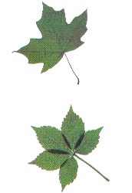
- العنق : و هو الجزء الذي يثبت النصل بالساق ..

يوجد شكلين للاوراق :
- ورقة بسيطة : و لها نصل وحيد .
- ورقة مركبة : و نصلها ينقم إلى وريقات ..

تتكون الأوراق من ثلاثة أنواع من الأنسجة :
- نسيج البشرة تمثله البشرة الخارجية ( العليا و السفلى ), و تكون البشرة الخارجية مغطاة بمادة الكيوتيكل غير منفذ للماء تقريباً ، و يدخل الماء و الأكسجين و ثاني أكسيد الكربون من إلى الورقة عبر الثغور .

- تجري عمليات البناء الضوئي في النسيج المتوسط ، و هو نسيج أساسي مكون من خلايا برنشيمية غنية بالكلوروفيل و مكون من طبقتين :
- الطبقة المتوسطة العمادية : تقع تحت البشرة العليا ، و تجري فيها معظم عمليات البناء الضوئي و خلايا عمودية الشكل و متراصة .
- الطبقة المتوسطة الأسفنجية : تتكون من خلايا غير منتظمة الشكل و بينها فراغات تسمح للأكسجين و الماء و ثاني أكسيد الكربون بالانتشار داخل الورقة خارجها .

- النسيج الوعائي يتكون من حزم وعائية تسمى " عروق " و تقع في النسيج المتوسط ، وترتيب العروق في الروقة يسمى "التعرق" .
# أوراق ذوا ت الفلقة الواحدة يكون التعرق "متوازياً"
#أوراق ذوات الفلقتين يكون التعرق "شبكي "

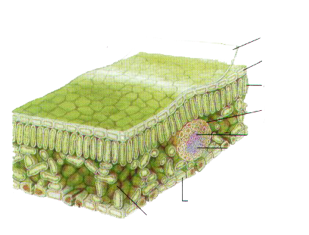
البشرة الخارجية العليا
الكيوتيكل
النسيج المتوسط العمادي
حزمة وعائية

البشرة الخارجية السفلى
النسيج المتوسط الأسفنجي

وظائف الأوراق :
- صنع الكربوهيدرات ..
- بناء الأحماض الأمينية و الدهون و الجزيئات العضوية ..
- تبادل الغازات :

- تحتوي الورقة على ثغور تنظم مرور الغازات و الماء ، و تحيط بها خليتان حارستان و في النهار يتم ضخ ايونات البوتاسيوم إلى داخل الخلايا فتمتلأ هذه الخليتان بالماء فتنفتح , و في الليل يتم ضخ أيونات البوتاسيوم إلى الخارج فيغادر الماء هذه الخلايا فتنكمشو تنغلق الثغرة , و كذلك تنغلق عندما ينقص الماء في النبات .

